Unidad 12. Circuitos combinacionales y secuenciales

# Para pensar antes de empezar

**1> ¿Qué diferencia existe entre un circuito combinacional y otro secuencial?**

En un circuitos combinacional la salidas dependen única y exclusivamente del estado de las entradas.

Un circuito secuencial es aquel en el que las salidas dependen de los valores de las entradas en ese instante y de los valores anteriores por los que ha pasado la salida.

**2> ¿Qué es un decodificador digital? ¿Qué funciones realiza? ¿Y un comparador?**

Un decodificador es un circuito digital combinacional al que le llega una señal codificada en un determinado código, obteniéndose a su salida dicha señal sin codificar. Un comparador digital es un circuito lógico combinacional capaz de detectar las relaciones mayor (>), igual (=) y menor (<) entre dos configuraciones binarias.

# Actividades

**1> Dada la siguiente función:**

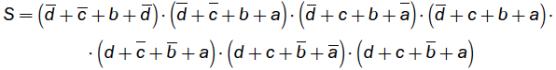

**Realízala con:**

***a)* Un decodificador con salidas activadas a nivel alto.**

Al estar en forma de producto de sumas la ecuación es la siguiente:

Realizamos la tabla de verdad.

|  |  |  |  |  |  |
| --- | --- | --- | --- | --- | --- |
|  | d | c | b | a | S |
| 0 | 0 | 0 | 0 | 0 | 1 |
| 1 | 0 | 0 | 0 | 1 | 1 |
| 2 | **0** | **0** | **1** | **0** | **0** |
| 3 | **0** | **0** | **1** | **1** | **0** |
| 4 | 0 | 1 | 0 | 0 | 1 |
| 5 | 0 | 1 | 0 | 1 | 1 |
| 6 | **0** | **1** | **1** | **0** | **0** |
| 7 | 0 | 1 | 1 | 1 | 1 |
| 8 | **1** | **0** | **0** | **0** | **0** |
| 9 | **1** | **0** | **0** | **1** | **0** |
| 10 | 1 | 0 | 1 | 0 | 1 |
| 11 | 1 | 0 | 1 | 1 | 1 |
| 12 | **1** | **1** | **0** | **0** | **0** |
| 13 | **1** | **1** | **0** | **1** | **0** |
| 14 | 1 | 1 | 1 | 0 | 1 |
| 15 | 1 | 1 | 1 | 1 | 1 |

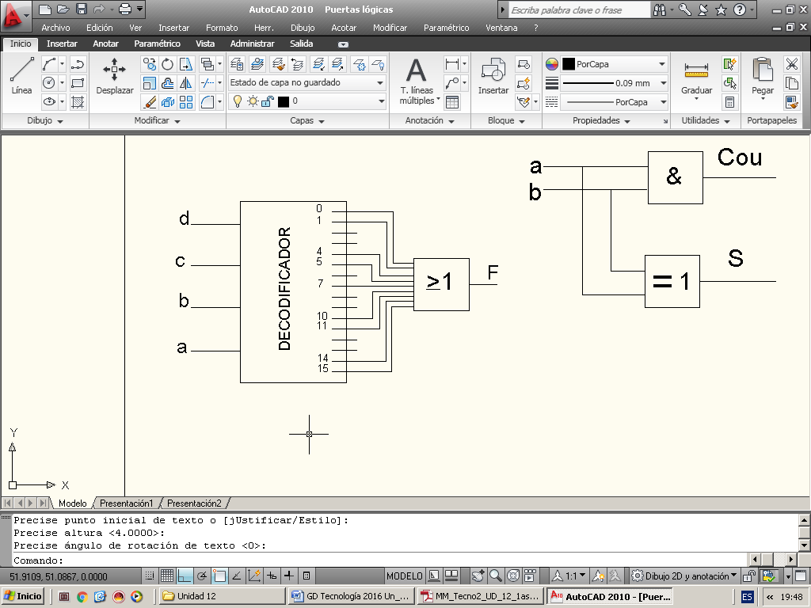

***b)* Un decodificador con salidas activadas a nivel bajo.**

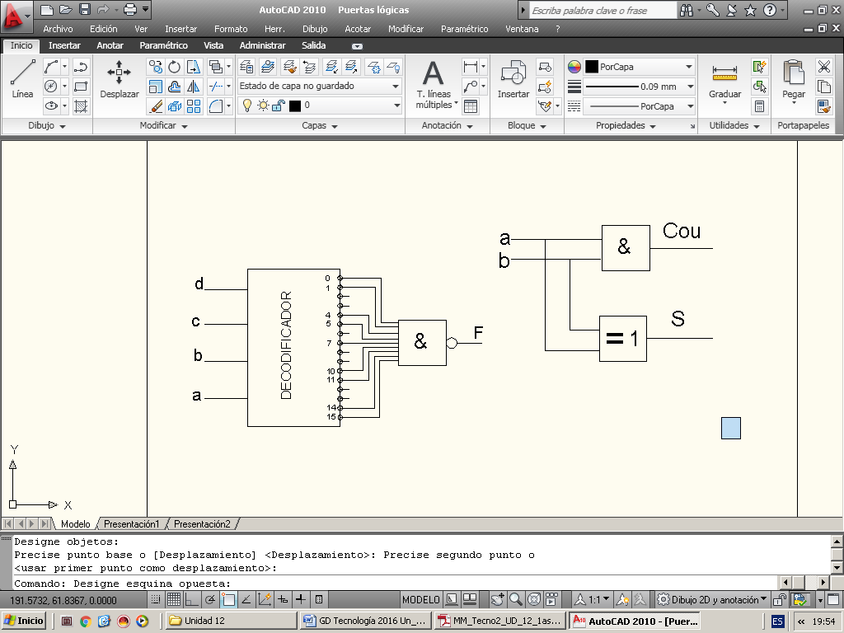

***c)* Un multiplexor.**

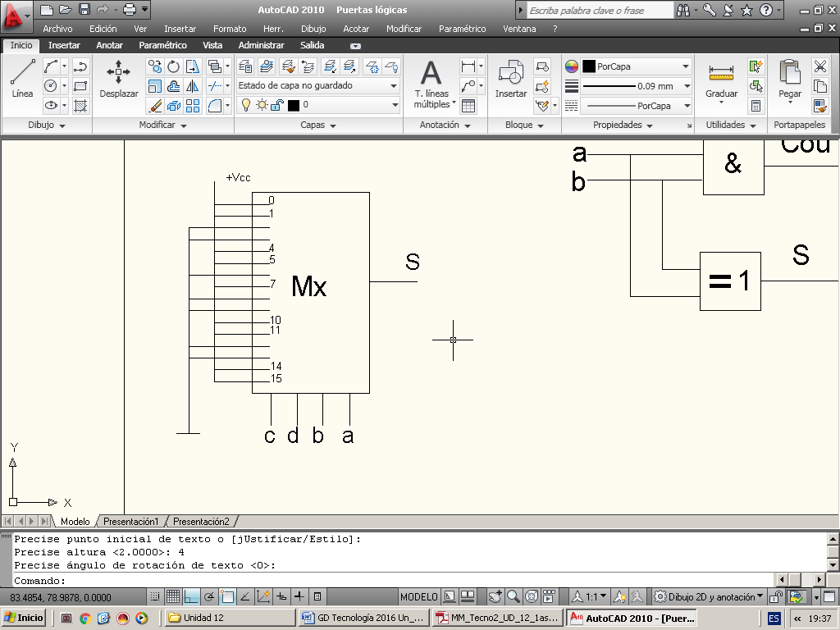

**2> Representa en forma de suma de productos la función *z (a, b, c, d)* que realiza el circuito mostrado en la Figura 12.25.**

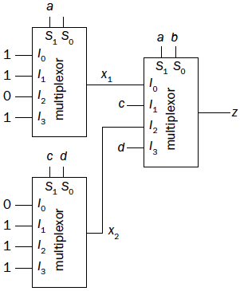

**Fig. 12.25. Circuito para Actividad 2.**

|  |  |  |  |  |  |  |  |  |
| --- | --- | --- | --- | --- | --- | --- | --- | --- |
| S1/c | S0/d | **X1** | S1/c | S0/d | **X2** | S1/a | S0/b | **Z** |
| 0 | 0 | **1** | 0 | 0 | **0** | 0 | 0 | **X1** |
| 0 | 1 | **1** | 0 | 1 | **1** | 0 | 1 | **c** |
| 1 | 0 | **0** | 1 | 0 | **1** | 1 | 0 | **X2** |
| 1 | 1 | **1** | 1 | 1 | **1** | 1 | 1 | **d** |

**3> Empleando un multiplexor de cuatro entradas de información y dos entradas de selección, implementa el circuito lógico que responda a la función lógica **, donde *A* es la variable de mayor peso.**

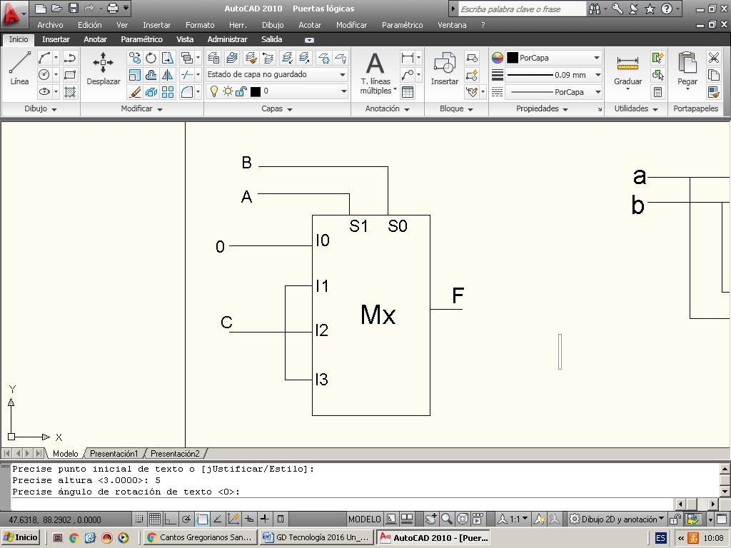Realizamos la tabla de verdad del multiplexor, donde S1=A y S0 = B. Al comparar la ecuación con la tabla de verdad observamos que para A = 0 y B =0 no aparece en la ecuación por lo tanto la salida valdrá 0. Para los otros tres casos aparecen A y B multiplicado por C.

|  |  |  |
| --- | --- | --- |
| S1/A | S0/B | **Z** |
| 0 | 0 | **0** |
| 0 | 1 | **C** |
| 1 | 0 | **C** |
| 1 | 1 | **C** |

**4> Busca información sobre el circuito integrado 74154 y responde a las siguientes cuestiones:**

***a)* ¿Qué funciones realiza este circuito integrado?**

El circuito integrado 74154 es un circuito integrado que tiene la función de decodificador / demultiplexor binario de 4 bits.

***b)* ¿Qué tipo de lógica utiliza en sus entradas y salidas?**

**Entradas A, B, C y D**: Entradas de selección, según la combinación binaria que coloquemos tendremos activada la salida correspondiente. Las entradas se activan a nivel alto.

**Entradas G1 y G2**: Entradas de validación o datos activas a nivel bajo, tenemos que tener las dos activas a nivel bajo para que funcione el decodificador.

**Salidas de Y0 a Y15**: Salidas del decodificador activas a nivel bajo, solo puede haber una activa a nivel bajo.

***c)* ¿En qué aplicaciones lo podrías utilizar?**

Las funciones que realiza con las de decodificador y demultipexador.

**5> A un biestable *J-K* síncrono se le aplican las señales de entrada que se muestran en la Figura 12.47. Dibuja la señal de salida *Q* si el biestable se activa por flanco de subida y de bajada.**

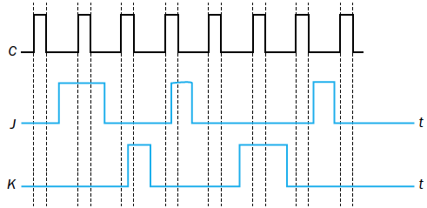

**Fig. 12.47. Señales de entrada de un biestable síncrono.**

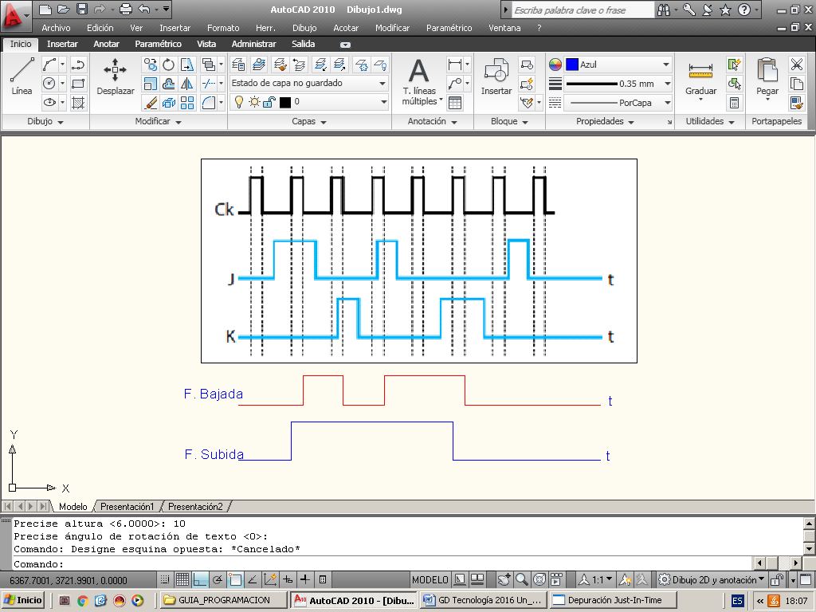

**6> La Figura 12.48 muestra tres biestables de tipo *T* conectados en cascada que forman un contador asíncrono. Si al primer biestable se le aplica la señal de reloj de la Figura 12.49, representa la señal en las salidas y el conteo desde 000 a 111.**

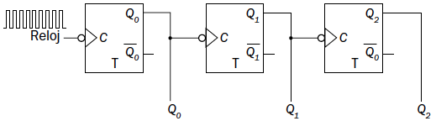

**Fig. 12.48. Contador asíncrono.**



**Fig. 12.49. Señal de reloj.**

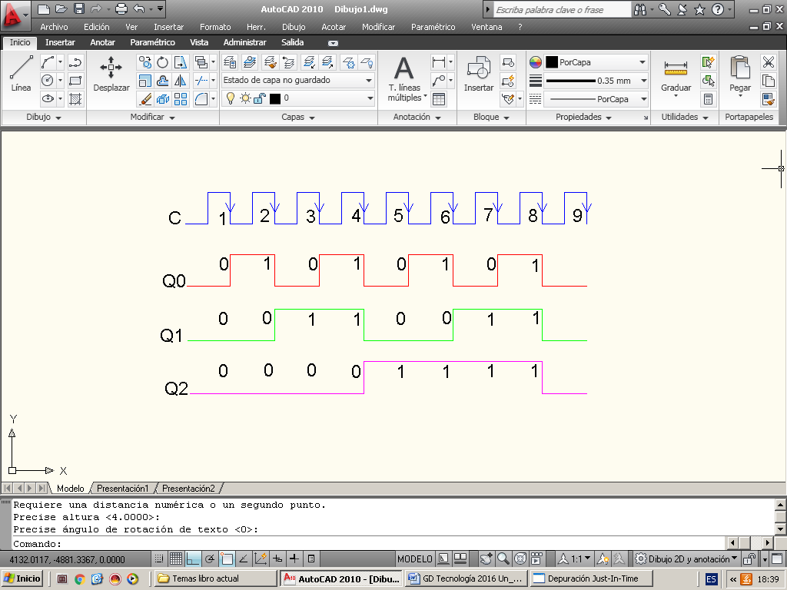

**7> A un biestable *D* síncrono se le aplica la señal de reloj y de datos *C* que se muestran en la Figura 12.50. Dibuja la señal de salida para los siguientes casos de activación:**

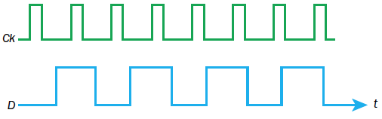

**Fig. 12.50. Biestable síncrono y señal de reloj.**

***a)* Por flanco de bajada.**

***b)* Por flanco de subida.**

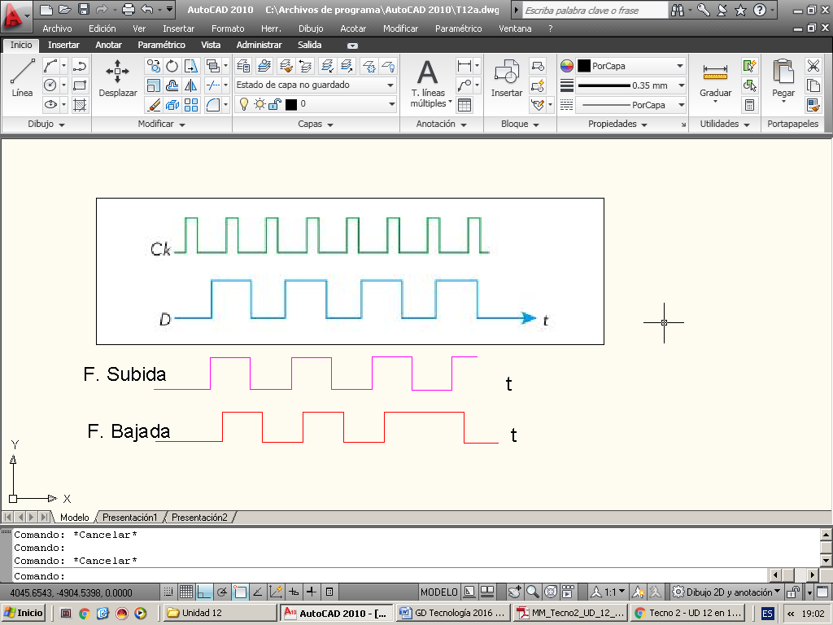

**8> Representa la señal en las salidas *Q*0, *Q*1, *Q*2, *Q*3, *Q*4 (inicialmente están en 00000) del registro representado si la señal de reloj y de entrada son las mostradas en la Figura 12.51.**

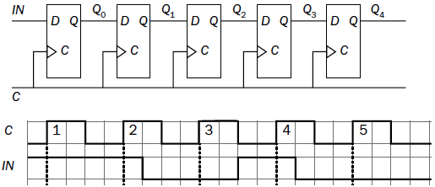

**Fig. 12.51. Señal de reloj y de entrada.**

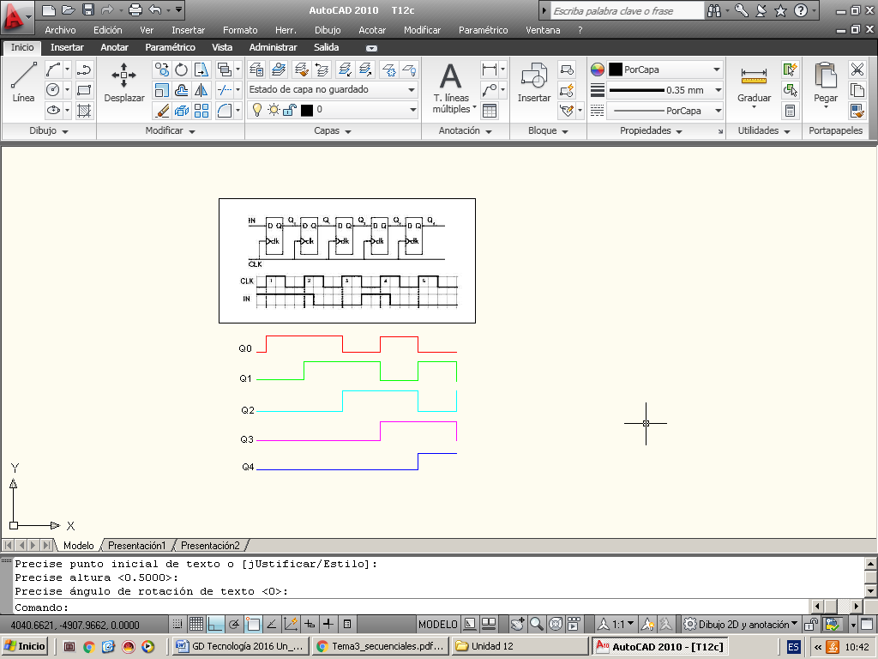

**9> Dado el montaje de la Figura 12.52, completa el siguiente cronograma si las señales de reloj y de entrada son las indicadas.**

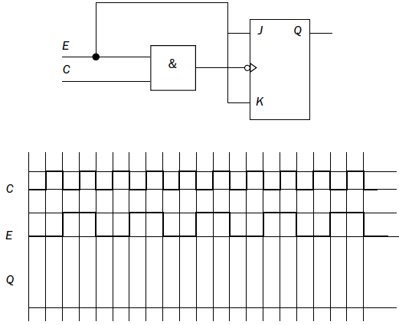

**Fig. 12.52. Montaje con señales de reloj y de entrada.**

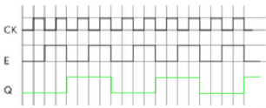

**10> Busca información sobre el circuito integrado 7473 y contesta a las siguientes preguntas:**

***a)* ¿Qué tipo de biestable contiene en su interior?**

Biestables J-K.

***b)* ¿Por cuántos biestables está constituido? ¿De qué tipo son?**

Dos biestables J-K activados por flanco de bajada.

***c)* Identifica la función que realiza cada uno de sus terminales.**

La entrada **clear** (borrado de la información que aparece a la salida (activada a nivel bajo).

La entrada **de reloj**, el biestable cambia cuando la señal de reloj pasa de nivel alto a bajo.

La entradas **J y K.**

**Las salidas Q y**

***d)* Realiza la tabla de verdad del biestable con: *clear,* reloj, *J, K* y *Q.***

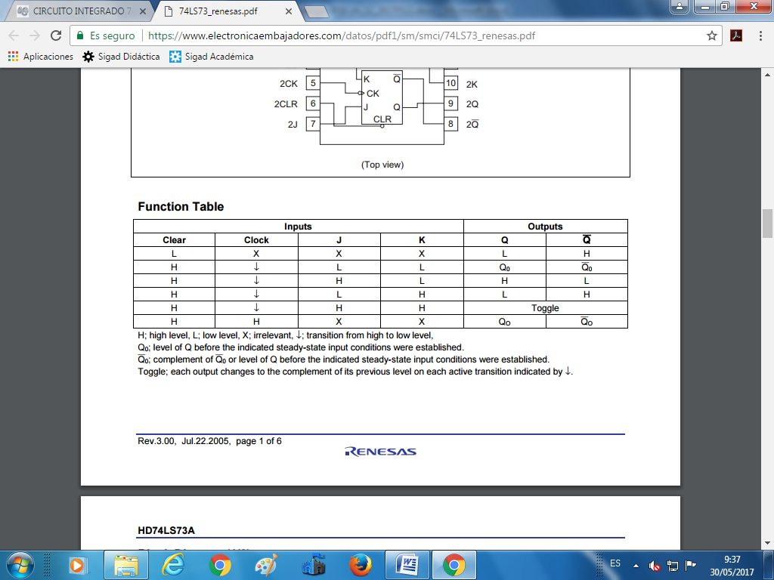

# AUTOEVALUACIÓN

**1. Un circuito combinacional es aquel en el cual:**

***a)* La salida es igual a la suma de las entradas.**

***b)* La salida depende de las entradas y del estado que tuviera la salida anteriormente.**

***c)* La salida depende solo de las entradas.**

***d)* La salida toma el valor 1 si las entradas valen 0 y viceversa.**

Solución: c)

**2. Un circuito secuencial es aquel en el que:**

***a)* La salida es igual a la suma de las entradas.**

***b)* La salida depende de las entradas y del estado que tuviera la salida con anterioridad.**

***c)* La salida depende únicamente de las entradas.**

***d)* La salida toma el valor 1 si las entradas valen 0 y viceversa.**

Solución: b)

**3. ¿Cuántas entradas de selección serán necesarias en un multiplexor de 8 entradas?**

***a)* Dos.**

***b)* Cuatro.**

***c)* Tres.**

***d)* Ocho.**

Solución: c)

**4. ¿Cuantas entradas tiene un decodificador BCD a 7 segmentos?**

***a)* Dos.**

***b)* Siete.**

***c)* Cinco.**

***d)* Cuatro.**

Solución: d)

**5. Los dispositivos electrónicos que son capaces de almacenar un bit son:**

***a)* Las puertas lógicas.**

***b)* Los temporizadores.**

***c)* Los circuitos combinacionales.**

***d)* Los biestables.**

Solución: d)

**6. Los biestables pueden ser:**

***a)* Síncronos.**

***b)* Asíncronos.**

***c)* Los síncronos se pueden activar por flanco o por nivel.**

***d)* Todas las respuestas anteriores son correctas.**

Solución: d)

**7. Los biestables en los que las señales de entrada, en cualquier instante, pueden provocar cambios en las salidas se denominan:**

***a)* Síncronos.**

***b)* Asíncronos.**

***c) J-K.***

***d) D.***

Solución: b)

**8. ¿Qué biestable posee un estado prohibido de funcionamiento?**

***a) R-S* asíncrono.**

***b) J-K* asíncrono.**

***c) D.***

***d) T.***

Solución: a)

**9. En un codificador con prioridad, si varias entradas se activan a la vez:**

***a)* Solo atiende al dígito decimal más alto.**

***b)* Desactiva el codificador.**

***c)* Solo atiende al dígito decimal más bajo.**

***d)* Atiende a la que se accione en primer lugar.**

Solución: a)

**10. Si en un biestable *J-K* ponemos las dos entradas a «1» lógico, el valor de la salida será:**

***a)* 0.**

***b)* 1.**

***c)* El que tenía anteriormente.**

***d)* El contrario del que tenía con antelación.**

Solución: d)

**11. Los contadores son:**

***a)* Circuitos secuenciales formados por biestables.**

***b)* Pueden ser síncronos y asíncronos.**

***c)* La entrada del contador es la entrada de reloj y se aplica al primer biestable.**

***d)* Todas las respuestas anteriores son correctas.**

Solución: d)

**12. Los registros de desplazamiento:**

***a)* Son un tipo de contadores síncronos.**

***b)* Pueden almacenar una palabra binaria.**

***c)* Solo pueden ser entrada serie y salida serie.**

***d)* Todas las respuestas anteriores son correctas.**

Solución: d)

**13. Para formar un biestable tipo *T* se utiliza:**

***a)* El biestable *R-S*.**

***b)* El biestable *J-K*.**

***c)* El biestable *D*.**

***d)* Todas las respuestas anteriores son incorrectas.**

Solución: b)

# Actividades finales

**1. Explica brevemente el principio de funcionamiento de un circuito digital secuencial.**

Los circuitos digitales secuenciales son aquellos en los que los valores de las salidas, en un momento dado, no dependen exclusivamente de los valores aplicados a las entradas en ese instante, como sucede en los combinacionales, sino también de los que estuviesen presentes con anterioridad. Por ello puede ocurrir que para valores iguales en las entradas se obtengan valores distintos de las salidas.

**2. Comenta brevemente el principio de funcionamiento de un circuito combinacional decodificador de 2 entradas y 4 salidas. Las salidas se activan con un «1».**

Un **decodificador** es un circuito combinacional cuya función es inversa a la del codificador; es decir, convierte un código binario de entrada (natural, BCD, etc.) de n bits en un número de salidas menor o igual a 2*n*, tales que cada línea de salida será activada para una sola de las combinaciones posibles de entrada.

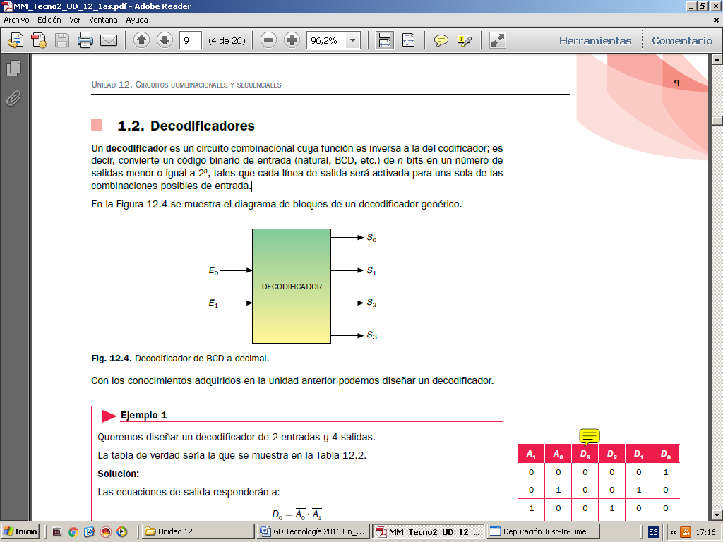

Si en las entradas *E*0 y *E*1 aparece el código 0,0 (número 0 codificado en binario), la salida *S*0 se pondrá a 1.

Si en las entradas *E*0 y *E*1 aparece el código 0,1 (número 1 codificado en binario), la salida *S*1 se pondrá a 1.

Si en las entradas *E*0 y *E*1 aparece el código 1,0 (número 2 codificado en binario), la salida *S*2 se pondrá a 1.

Si en las entradas *E*0 y *E*1 aparece el código 1,1(número 3 codificado en binario), la salida *S*3 se pondrá a 1.

**3. Explica cómo funciona un biestable *T.***

El biestable *T* se forma uniendo las dos entradas de un biestable síncrono *J-K,* por lo que tiene una única entrada. Su funcionamiento es el siguiente: si la entrada *T* es 0, la salida *Q* se mantiene en el valor que tenía, es decir, no cambia; y si la entrada *T* es igual a 1, *Q* cambia el estado que tenía. Esto ocurrirá cuando se produzcan los flancos de subida o de bajada de la señal de reloj. Normalmente, este biestable trabaja con la entrada *T* fijada a nivel alto «1», por lo que, cada vez que reciba la señal de reloj, la señal de salida *Q* cambia de estado.

A continuación se muestra el símbolo de este biestable, activado por flanco de bajada y su tabla de verdad.

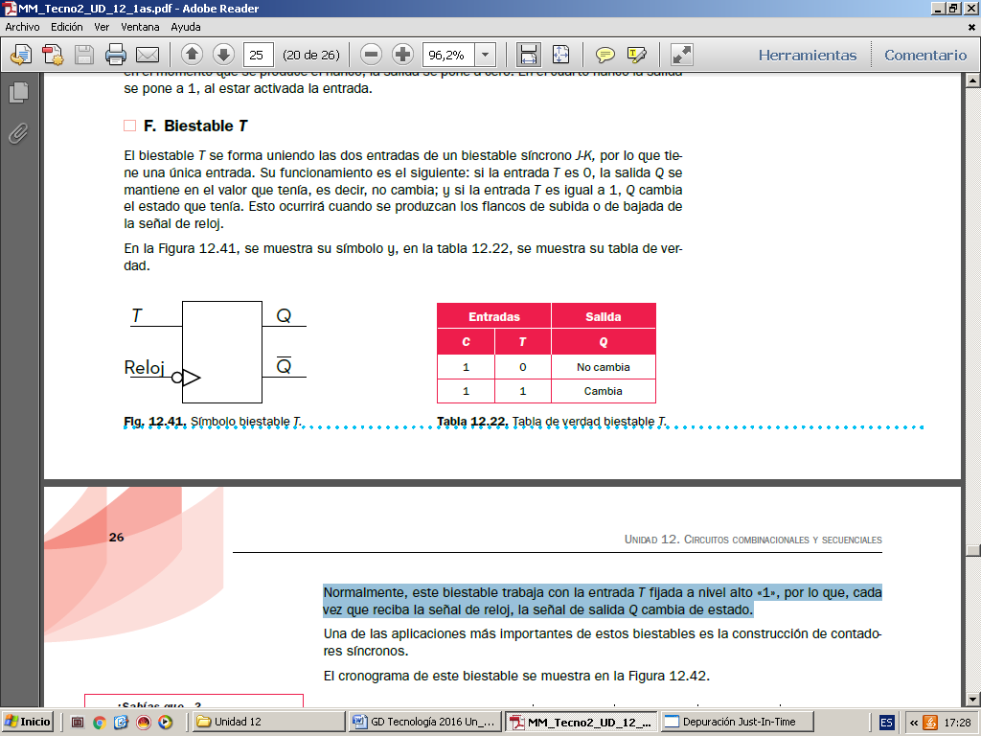

**4. Diseña un circuito comparador de palabras de 2 bits (*AB* y *CD*). La función de salida será «1» si la palabra *AB* es mayor que *CD*. Se pide:**

***a)* Obtener la tabla de verdad del circuito.**

|  |  |  |  |  |
| --- | --- | --- | --- | --- |
| A | B | C | D | S |
| 0 | 0 | 0 | 0 | 0 |
| 0 | 0 | 0 | 1 | 0 |
| 0 | 0 | 1 | 0 | 0 |
| 0 | 0 | 1 | 1 | 0 |
| 0 | 1 | 0 | 0 | 1 |
| 0 | 1 | 0 | 1 | 0 |
| 0 | 1 | 1 | 0 | 0 |
| 0 | 1 | 1 | 1 | 0 |
| 1 | 0 | 0 | 0 | 1 |
| 1 | 0 | 0 | 1 | 1 |
| 1 | 0 | 1 | 0 | 0 |
| 1 | 0 | 1 | 1 | 0 |
| 1 | 1 | 0 | 0 | 1 |
| 1 | 1 | 0 | 1 | 1 |
| 1 | 1 | 1 | 0 | 1 |
| 1 | 1 | 1 | 1 | 0 |

***b)* Simplificar la función lógica obtenida mediante el método de Karnaugh.**

|  |  |  |  |  |
| --- | --- | --- | --- | --- |
| **AB/CD** | 00 | 01 | 11 | 10 |
| 00 |  |  |  |  |
| 01 | 1 |  |  |  |
| 11 | 1 | 1 |  | 1 |
| 10 | 1 | 1 |  |  |

***c)* Implementar el circuito con puertas lógicas NAND.**

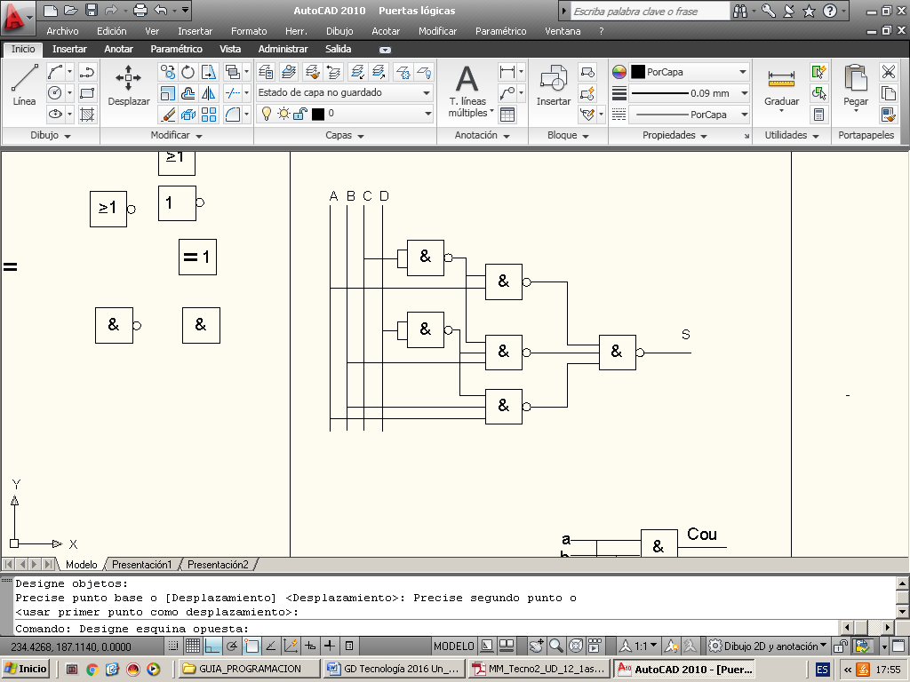

**5. Explica el principio de funcionamiento de un biestable *J-K*.**

Es un biestable muy versátil y, por lo tanto, es uno de los más utilizados. Se puede diseñar a partir del biestable *R-S,* al cual se le ha eliminado la condición de salida no permitida cuando las dos entradas valen 1.

Este dispositivo, cuyo símbolo se representa a continuación, dispone de dos entradas principales, *J* y *K*, a las que debe el nombre, y permiten al ser activadas:

**• J.** El grabado (*set* en inglés): puesta a 1 o nivel alto de la salida.

**• K.** El borrado (*reset* en inglés): puesta a 0 o nivel bajo de la salida.

La tabla de verdad la podemos ver a continuación, donde se observa que, si no se activa ninguna de las entradas, el biestable permanece en el estado que poseía tras la última operación de borrado o grabado. Si se activa la entrada *K*, independientemente del estado en el que se encontrara la salida anteriormente, la salida en el estado siguiente se pone a 0. Cuando se activa la entrada *J,* independientemente del estado en el que se encontrara antes la salida, en el estado siguiente se pone a 1.

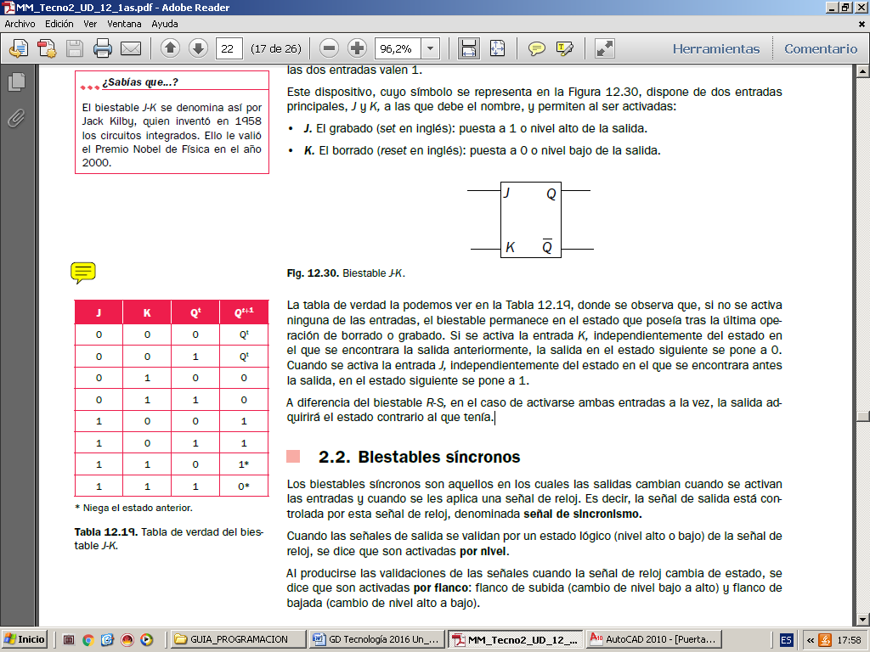

A diferencia del biestable *R-S,* en el caso de activarse ambas entradas a la vez, la salida adquirirá el estado contrario al que tenía.

**6. Describe el funcionamiento de un codificador.**

Un codificador es un circuito combinacional que posee *n* salidas y 2*n* entradas, de tal forma que, al accionarse una de sus entradas, en la salida aparece la combinación binaria correspondiente al número decimal asignado a esa entrada. El diagrama de bloques de un codificador aparece a continuación.

Los codificadores pueden ser sin prioridad o con prioridad. En los codificadores sin prioridad no puede activarse más de una entrada al mismo tiempo y, normalmente, no se emplean.

Los más utilizados son los codificadores con prioridad, en los que si se produce una acción simultánea de varias de sus entradas, en la salida se presentará el código de aquella entrada que tenga asignado mayor peso significativo, que, normalmente, es la de mayor valor decimal.

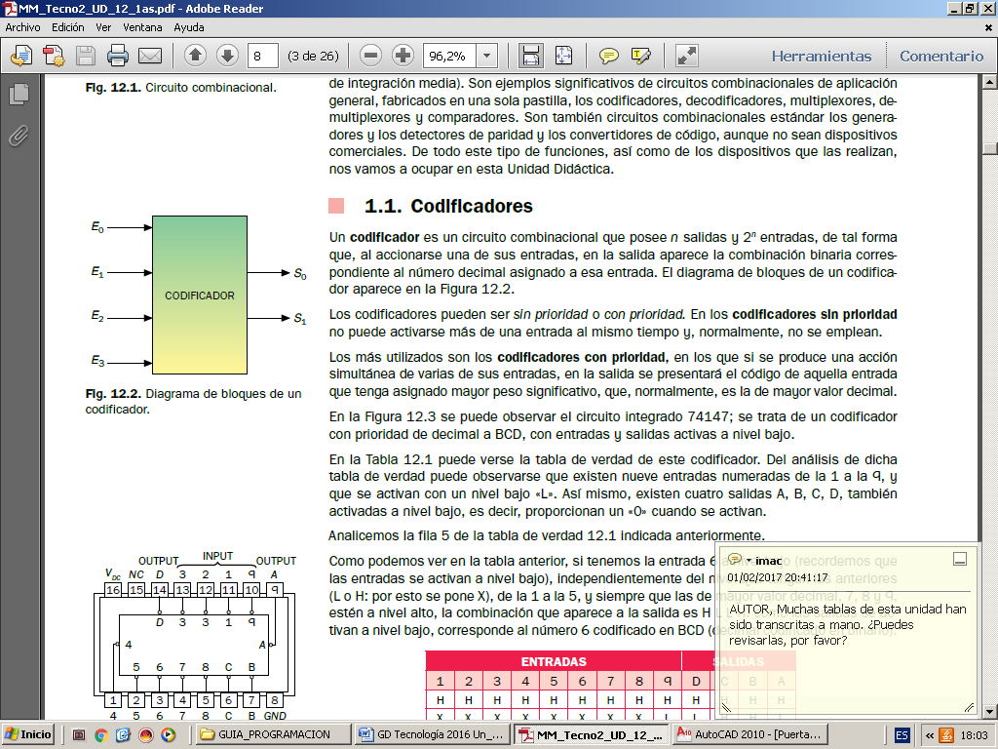

**7. Analiza el funcionamiento de un multiplexor.**

Un multiplexor es un circuito lógico combinacional cuya labor consiste en canalizar varias fuentes de información binaria hacia una línea común de salida. En general, un multiplexor posee 2n entradas de información, denominadas *D*0 a *Dn*, *n* entradas de selección y una sola salida de información *W.*

En la Figura se representa el diagrama externo de conexiones de un multiplexor genérico.

El funcionamiento del multiplexor es el siguiente: cuando se presenta una combinación binaria en las entradas de selección, en la salida aparece un solo dato, correspondiente a la entrada que lleve asignada esta combinación binaria.

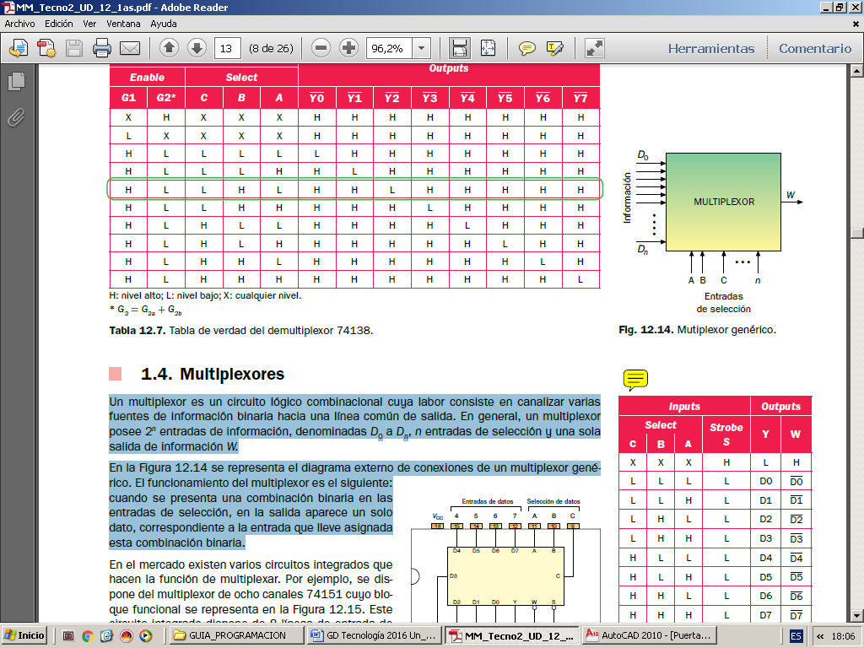

**8. Aclara en qué difiere un biestable *J-K* de un *R-S.***

La diferencia está en que el biestable *J-K* no tiene condiciones no válidas como ocurre en el *R-S*.

En el biestable *R-S* si se activan simultáneamente las dos entradas *S* = *R* = 1 se provoca que en la salida aparezca, de forma forzada, la misma combinación en las dos salidas, por lo que este estado es inestable, ya que, en una transición posterior de las entradas a un valor lógico 0 (*S* = *R* = 0), provocaría, al menos teóricamente, una oscilación continua y repetida de las dos salidas (entre los estados 1 y 0).

**9. Explica la diferencia entre los circuitos combinacionales y secuenciales.**

En los circuitos combinacionales los valores de las salidas dependen exclusivamente del estado de las entradas, mientras que un circuito secuencial es aquel en el que los valores de las salidas, en un momento dado, no dependen exclusivamente de los valores aplicados a las entradas en ese instante, sino también de los que estuviesen presentes con anterioridad.

**10. Diseña un circuito combinacional que realice la suma aritmética de dos números binarios, uno de un bit y el otro de dos bits, y cuyo resultado también esté dado en binario. Representa el circuito mediante puertas lógicas.**

Comenzamos por realizar la tabla de verdad:

|  |  |  |  |  |  |
| --- | --- | --- | --- | --- | --- |
| Nº1 | Nº 2 | | Resultado | | |
| A0 | B1 | C0 | C1 | S1 | S0 |
| 0 | 0 | 0 | 0 | 0 | 0 |
| 0 | 0 | 1 | 0 | 0 | 1 |
| 0 | 1 | 0 | 0 | 1 | 0 |
| 0 | 1 | 1 | 0 | 1 | 1 |
| 1 | 0 | 0 | 0 | 0 | 1 |
| 1 | 0 | 1 | 0 | 1 | 0 |
| 1 | 1 | 0 | 0 | 1 | 1 |
| 1 | 1 | 1 | 1 | 0 | 0 |

Las ecuaciones de salida simplificadas son:

Por último, realizamos el circuito con puertas:

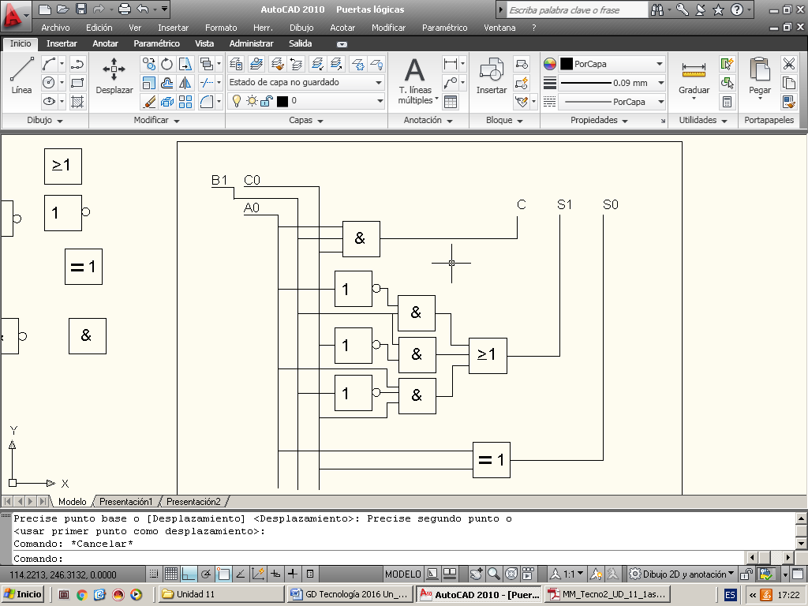

**11. Un circuito digital posee una entrada de señal *E,* otra entrada de selección *S,* y dos salidas de señal *Y*1 e *Y*2, y su funcionamiento es el siguiente:**

**• Si *S* = 1, *Y*1 = *E* e *Y*2 = 0.**

**• Si *S* = 0; *Y*1 = 0 e *Y*2 = *E.***

**Obtén el circuito lógico de dicha función.**

En primer lugar realizamos la tabla de verdad. A continuación representamos la ecuación de las salidas Y1 e Y2. Finalmente lo implementamos por puertas lógicas.

|  |  |  |  |
| --- | --- | --- | --- |
| *E* | *S* | *Y*2 | *Y*1 |
| 0 | 0 | 0 | 0 |
| 0 | 1 | 0 | 0 |
| 1 | 0 | 1 | 0 |
| 1 | 1 | 0 | 1 |

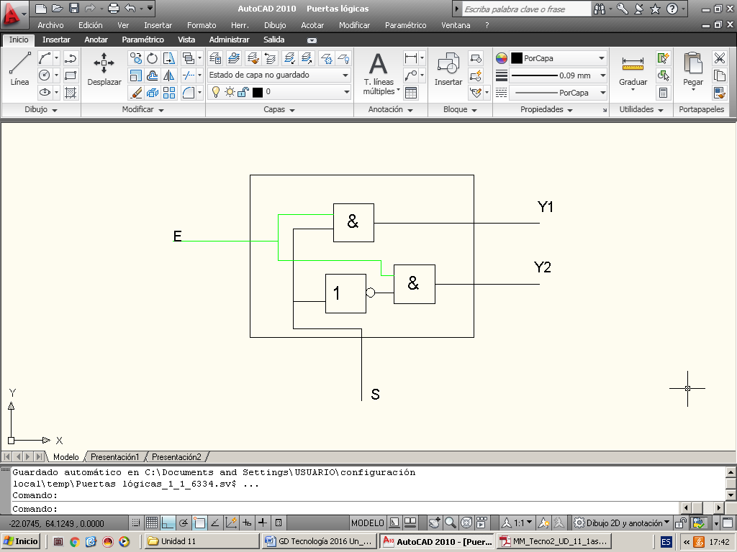

**12. Un circuito digital posee dos entradas de información, *I*0 e *I*1, una entrada de selección, *S,* y una salida *W,* y funciona de la siguiente manera:**

**• Si S = 0, *W* = *I*0.**

**• Si S = 1, W = *I*1.**

**Obtén el circuito lógico de dicha función.**

Procediendo de la misma forma que en el ejercicio anterior:

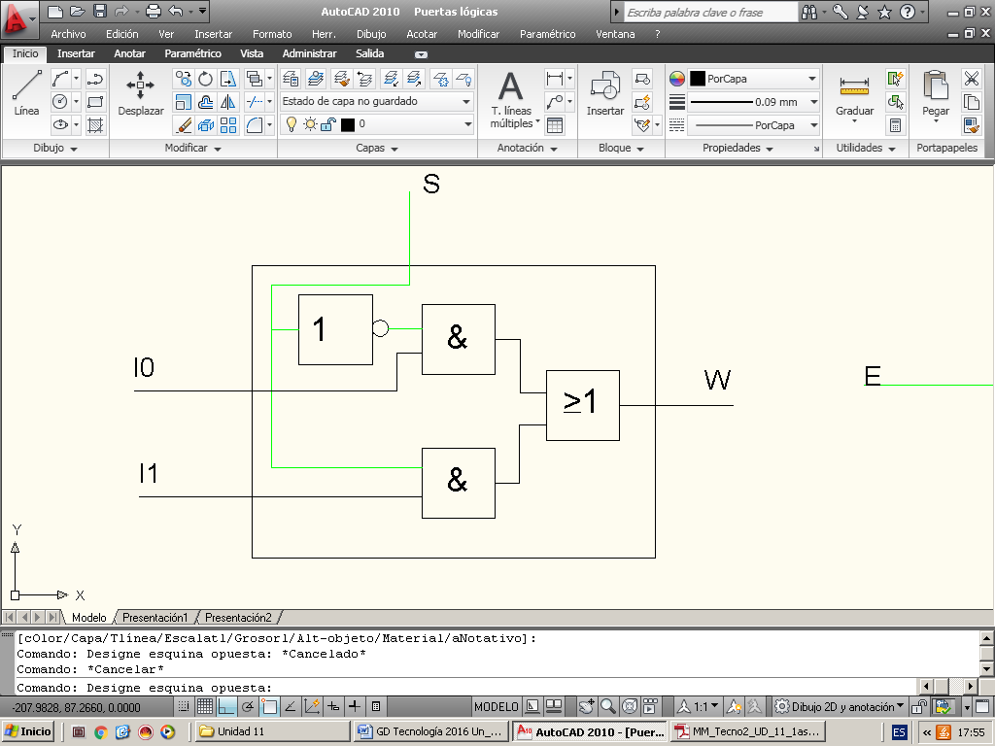

|  |  |  |  |
| --- | --- | --- | --- |
| S | I1 | I0 | W |
| 0 | 0 | 0 | 0 |
| 0 | 0 | 1 | 1 |
| 0 | 1 | 0 | 0 |
| 0 | 1 | 1 | 1 |
| 1 | 0 | 0 | 0 |
| 1 | 0 | 1 | 0 |
| 1 | 1 | 0 | 1 |
| 1 | 1 | 1 | 1 |

**13. Diseña un codificador de cuatro entradas y dos salidas que cumpla la siguiente tabla de verdad:**

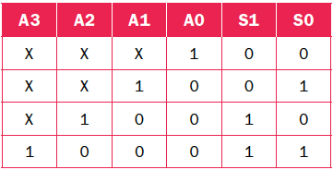

Simplificando por Karnaugh obtendremos las ecuaciones de *S1 y S0.*

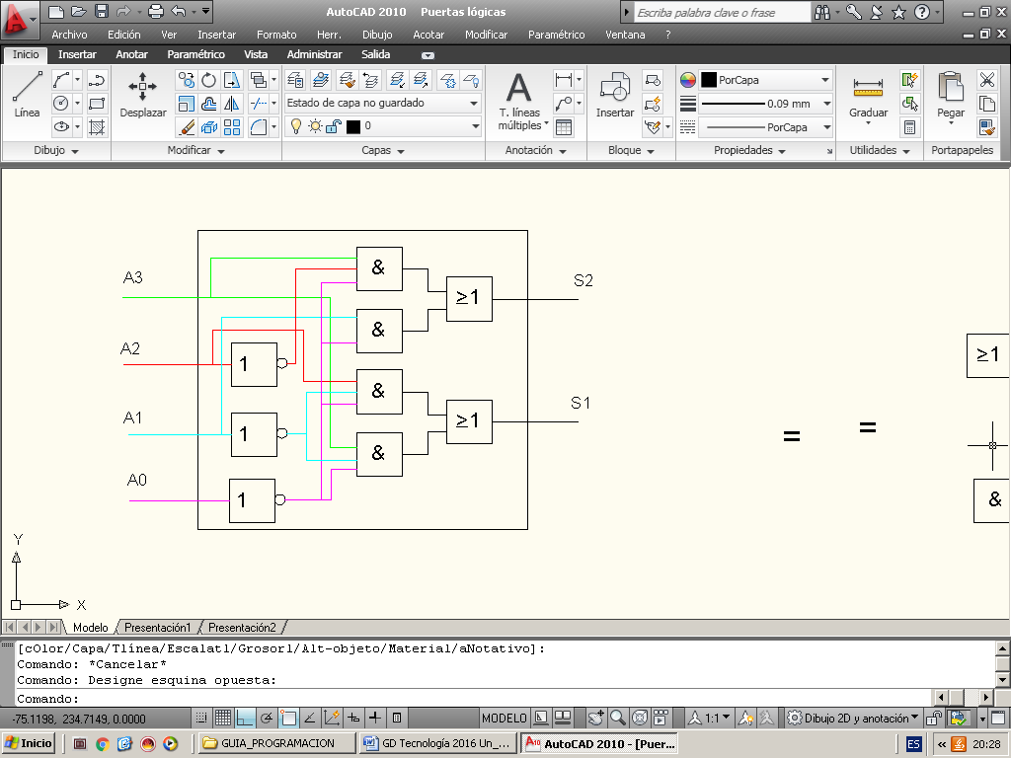

**14. Diseña un decodificador de dos entradas y cuatro salidas que cumpla la siguiente tabla de verdad.**

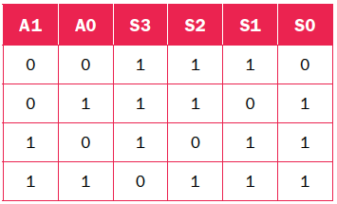

Simplificando por Karnaugh obtendremos las ecuaciones de *S3, S2, S1 y S0.*

**A1 A0 S3 S2 S1 S0**

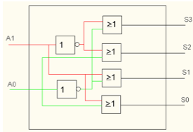

**15. Utilizando un decodificador de tres entradas y tres salidas activadas a nivel alto, realiza un circuito que responda a la siguiente ecuación dada en forma de producto de sumas:**



Representamos la tabla de verdad de la función:

|  |  |  |  |
| --- | --- | --- | --- |
| a | b | c | S |
| 0 | 0 | 0 | 1 |
| 0 | 0 | 1 | 0 |
| 0 | 1 | 0 | 0 |
| 0 | 1 | 1 | 0 |
| 1 | 0 | 0 | 0 |
| 1 | 0 | 1 | 1 |
| 1 | 1 | 0 | 1 |
| 1 | 1 | 1 | 0 |

Representada en la forma suma de productos, obtenemos:

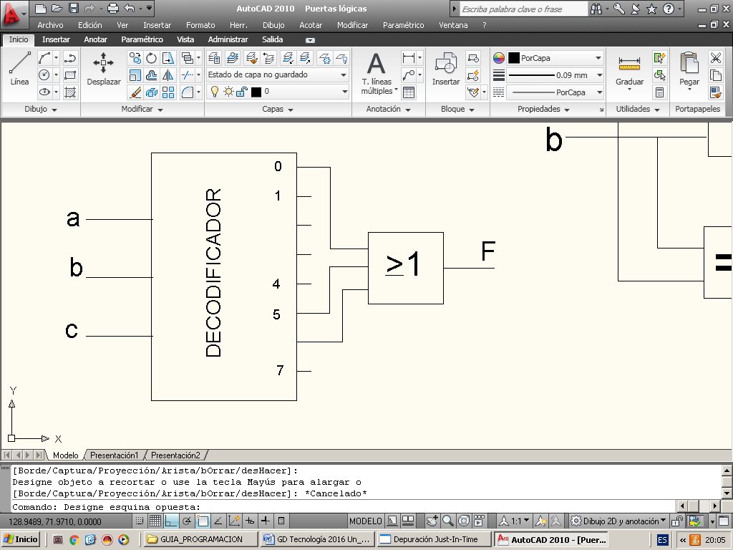

**16. Diseña un circuito combinacional para convertir el código Aiken en BCD natural.**

|  |  |  |  |  |  |  |  |  |
| --- | --- | --- | --- | --- | --- | --- | --- | --- |
| **SD** | **BCD Aiken** | | | | **BCD natural** | | | |
| **a** | **b** | **c** | **d** | **A** | **B** | **C** | **D** |
| 0 | 0 | 0 | 0 | 0 | 0 | 0 | 0 | 0 |
| 1 | 0 | 0 | 0 | 1 | 0 | 0 | 0 | 1 |
| 2 | 0 | 0 | 1 | 0 | 0 | 0 | 1 | 0 |
| 3 | 0 | 0 | 1 | 1 | 0 | 0 | 1 | 1 |
| 4 | 0 | 1 | 0 | 0 | 0 | 1 | 0 | 0 |
| 5 | 1 | 0 | 1 | 1 | 0 | 1 | 0 | 1 |
| 6 | 1 | 1 | 0 | 0 | 0 | 1 | 1 | 0 |
| 7 | 1 | 1 | 0 | 1 | 0 | 1 | 1 | 1 |
| 8 | 1 | 1 | 1 | 0 | 1 | 0 | 0 | 0 |
| 9 | 1 | 1 | 1 | 1 | 1 | 0 | 0 | 1 |

Reduciendo por el método de Karnaugh, obtenemos las siguientes ecuaciones de salida:

Por último, implementamos con puertas lógicas:

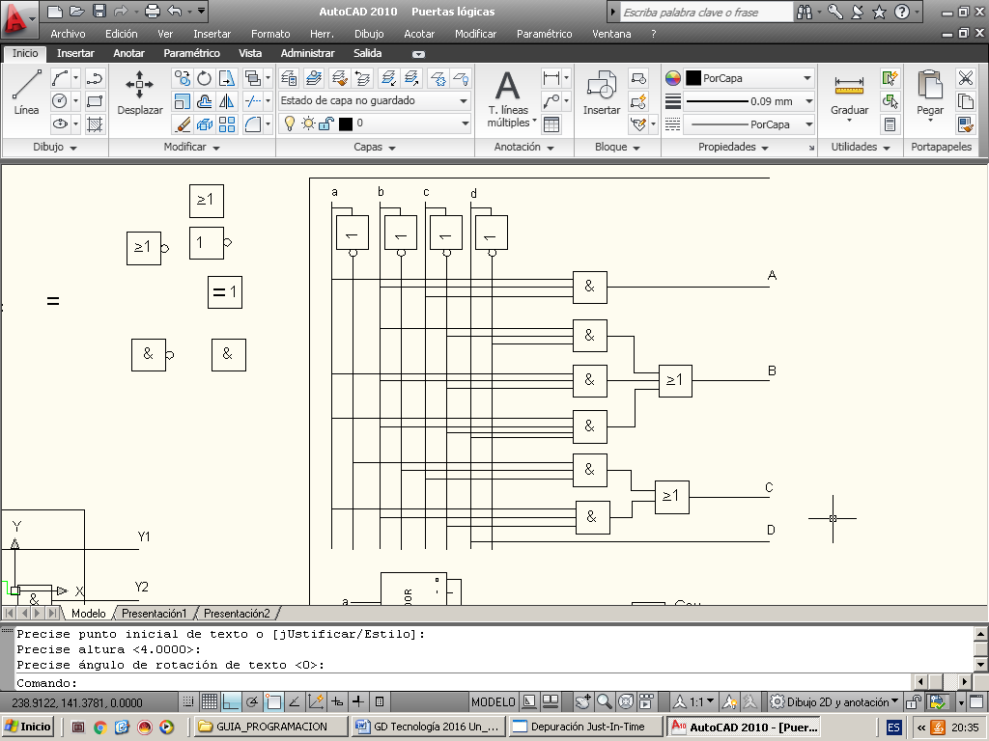

**17. Dado el circuito de la figura siguiente, obtén una expresión de conmutación en forma de suma de *minterms* de la señal lógica *Z,* como función de *a, b* y *c.***

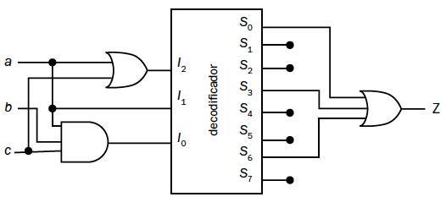

**18. Partiendo de la tabla representada a continuación, diseña un sumador con puertas lógicas.**

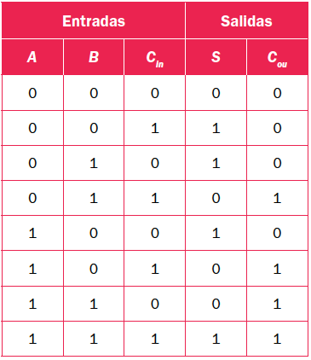

Las ecuaciones de salida, una vez simplificadas, son:

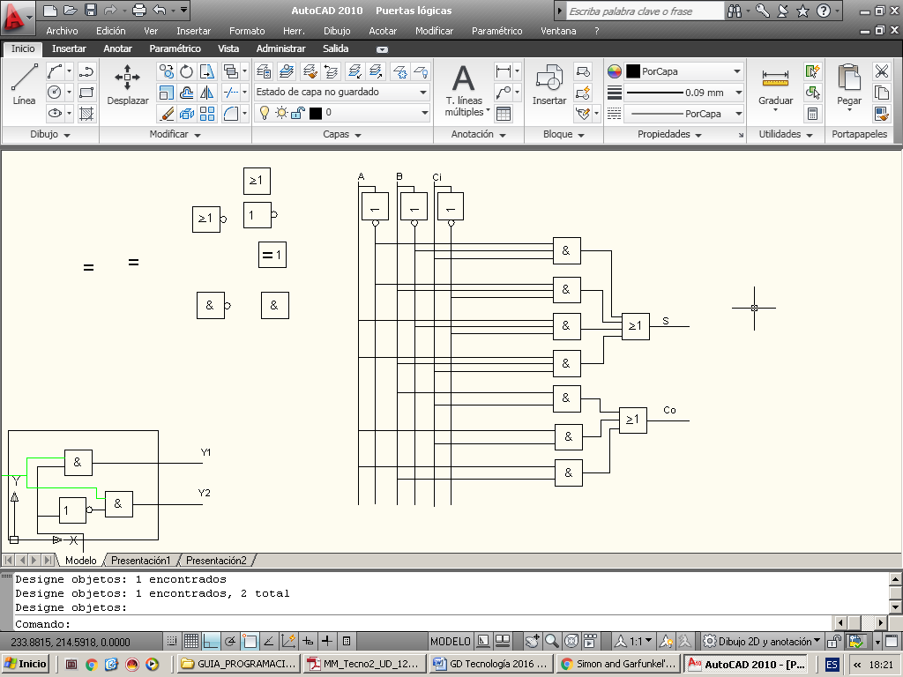

**19. A un biestable *J-K* síncrono se le aplican las señales de entrada que se muestran en la figura siguiente. Dibuja la señal de salida *Q* si el biestable es activado por nivel.**

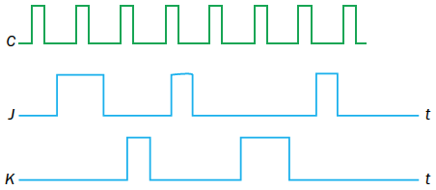

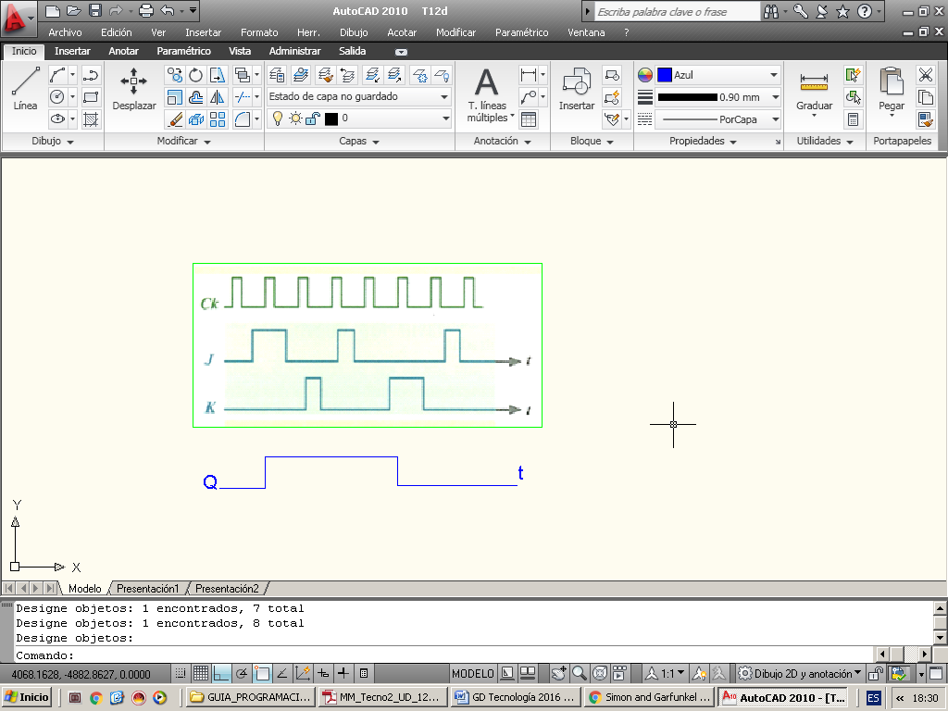

**20. A un biestable *D* síncrono se le aplica la señal de entrada de datos que se muestra en la figura siguiente. Dibuja la señal de salida para los siguientes casos:**

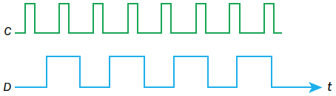

***a)* Por flanco de subida.**

***b)* Por flanco de bajada.**

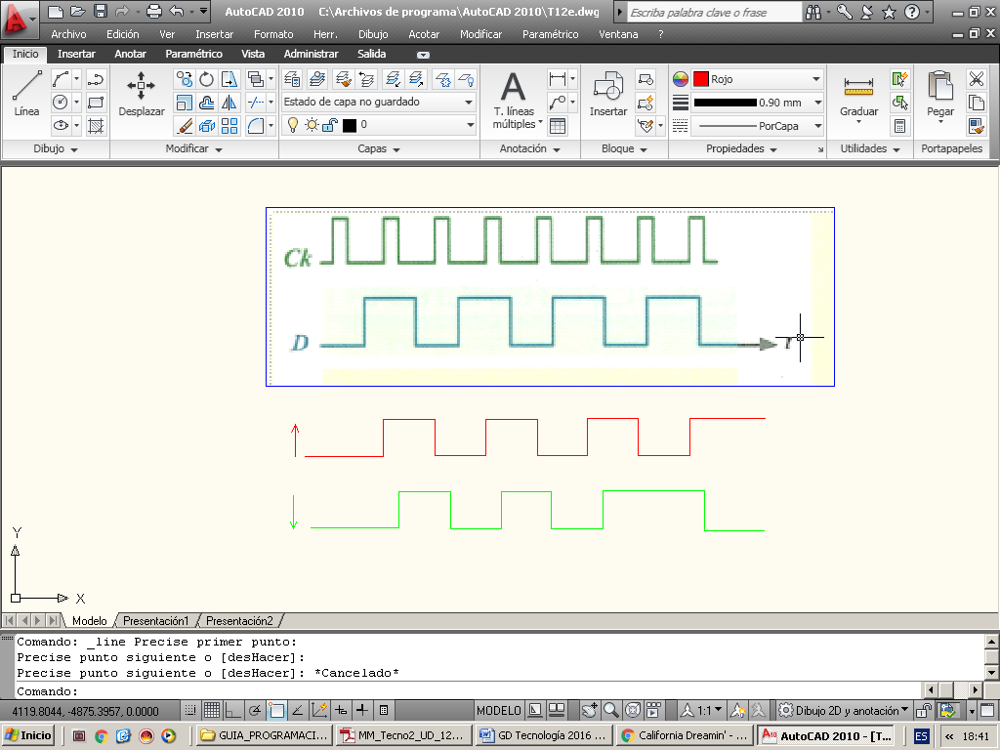

**21. En la figura siguiente podemos ver un biestable *J-K* en montaje *T.* Representa la señal que se obtiene en la salida *Q,* si la señal de reloj es la que se muestra en la figura.**

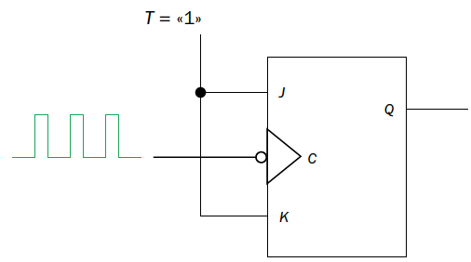

**Señal de reloj:**



**¿Qué diferencia existe entre la señal de entrada y la señal de salida?**

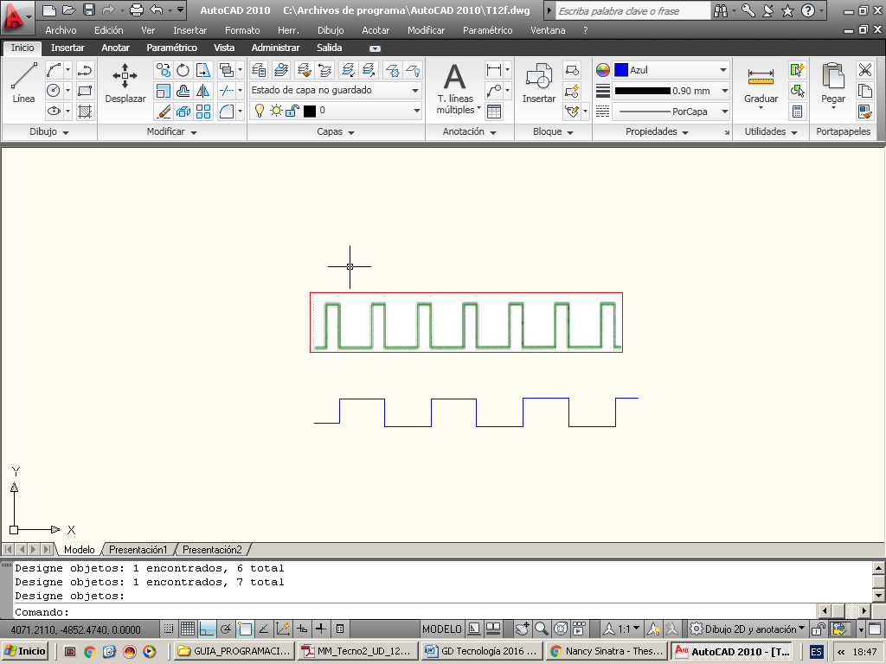

La frecuencia de la señal de salida es la mitad que la de la entrada.

**22. Busca información sobre el contador asíncrono 7493 y contesta a las siguientes preguntas:**

***a)* ¿Por cuántos biestables está constituido? ¿De qué tipo son?**

Cuatro biestables *J-k* en modo de conmutación.

***b)* Identifica la función que realiza cada uno de sus terminales.**

El circuito integrado 7493 o subfamilia (74LS93, 74F93, 74S93, 74HCT93…) es un contador que utiliza 4 *flip-flops JK* en modo de conmutación, con entradas de reloj *CLK*0 y C*LK*1. La entrada de reloj *CLK*1 controla los *flip-flops Q*1, *Q*2 y *Q*3, por lo que, para formar un contador de 4 bits modulo 16, hay que conectar la salida del primer *flip-flop Q*0 con el pin *CLK*1, quedando *CLK*0 como la entrada de reloj del contador.

También tiene dos entradas de *reset* (*RST*0 y *RST*1), las cuales no se deben dejar desconectadas, porque si no tendrían un nivel alto «1» y provocarían un *reset* continuo en el contador.

La alimentación en el caso particular de este circuito es de VCC  +5V por el pin 5 y GND 0V por el pin 10.

**23. La figura siguiente muestra dos biestables *T* conectados en cascada. Si la señal de reloj aplicada al primer biestable es la mostrada en la figura, representa las señales de salida de *QA* y de *QB.* ¿Qué diferencia existe entre la señal de reloj y la señal de salida?**

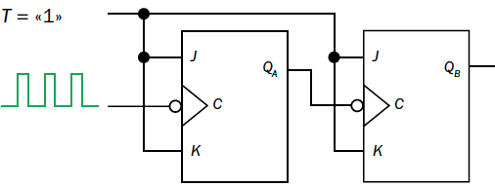

**Señal de reloj:**



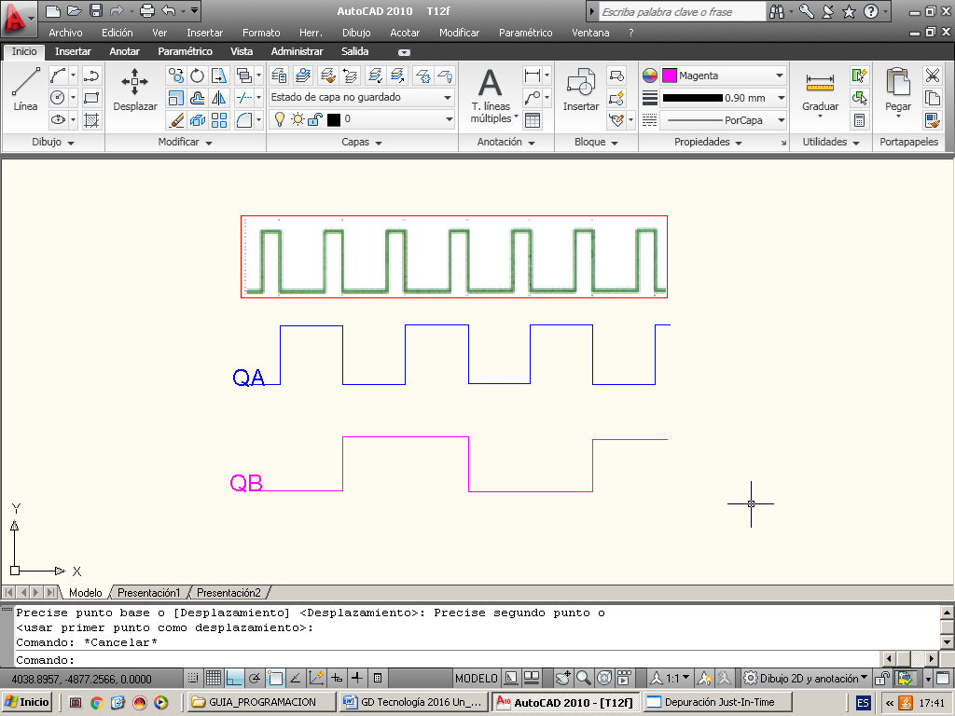

**24. Obtén la tabla de verdad de la función lógica que realiza el circuito mostrado en la figura siguiente:**

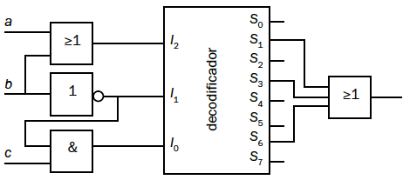

En primer lugar determinamos la ecuación de salida, teniendo en cuenta que

|  |  |  |  |
| --- | --- | --- | --- |
| a | b | c | F |
| 0 | 0 | 0 | 0 |
| 0 | 0 | 1 | 1 |
| 0 | 1 | 0 | 1 |
| 0 | 1 | 1 | 1 |
| 1 | 0 | 0 | 0 |
| 1 | 0 | 1 | 1 |
| 1 | 1 | 0 | 1 |
| 1 | 1 | 1 | 1 |

**25. Representa en forma de suma de productos la función *z(a, b, c, d)* que realiza el circuito mostrado en la siguiente figura:**

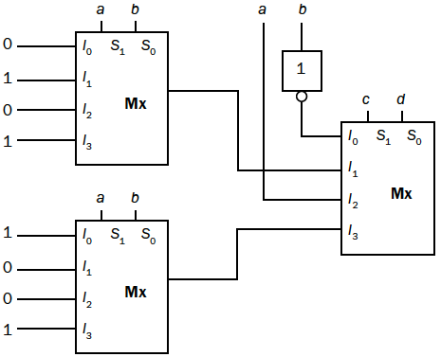

|  |  |  |  |  |  |  |  |  |
| --- | --- | --- | --- | --- | --- | --- | --- | --- |
| S1/a | S0/b | **Z1** | S1/a | S0/b | **Z2** | S1/c | S0/d | **Z** |
| 0 | 0 | **0** | 0 | 0 | **1** | 0 | 0 |  |
| 0 | 1 | **1** | 0 | 1 | **0** | 0 | 1 | **Z1** |
| 1 | 0 | **0** | 1 | 0 | **0** | 1 | 0 | **a** |
| 1 | 1 | **1** | 1 | 1 | **1** | 1 | 1 | **Z2** |

**26. Busca información sobre el registro de desplazamiento universal 74194 y responde a las siguientes preguntas.**

***a)* ¿Qué significa que es un registro bidireccional?**

Son aquellos en que los datos se pueden desplazar a la izquierda o la derecha.

***b)* Además de transmitir la información serie-serie, ¿puede transmitirla de alguna otra forma?**

Las aplicaciones más comunes de este registro son:

* Multiplicación *x*2 (desplazamiento de un bit hacia la izquierda).
* División *x*2 (desplazamiento de un bit hacia la derecha).
* Conversión serie-paralelo: nos permite pasar una información binaria en serie a paralelo.
* Conversión paralelo-serie: nos permite pasar una información binaria en paralelo a serie.
* Generador de secuencia.
* Detector de secuencia: si se conecta a la salida de los *flip-flop,* un decodificador puede reconocer una secuencia cada vez que se presente en la entrada.
* Generador de retardo: un valor de entrada saldría n pulsos más tarde en la salida.

***c)* Identifica la función que realiza cada uno de sus terminales.**

Consta 10 entradas y 4 salidas.

A través de A, B, C, D se cargan los datos en paralelo.

*Dsr* y *Dsl* son entradas a través de las cuales se introducen datos al registro de manera serial (bit a bit). *Dsr* es la entrada serie de desplazamiento a la derecha, la cual introduce los bits por la posición *A.*

*Dsl* es la entrada serie de desplazamiento a la izquierda, la cual introduce los bits por la posición *B.*

*CP* Es la entrada de reloj. Dispara los *flips-flops* en la transición de *L* aH del pulso de reloj.

Al activar la señal *MR* se ponen todos los *flip-flop* a cero.

A través de las señales de control *S*0 y *S*1 elegiremos el modo en que queremos que funcione nuestro circuito.